Begrippenlijst digiveiligheid

* Malware: is elke software die gebruikt wordt om computersystemen te verstoren, gevoelige informatie te verzamelen of toegang te krijgen tot private computersystemen.
* Spyware: is de naam voor computerprogramma’s (of delen daarvan) die informatie vergaren over een computergebruiker en deze doorsturen naar een externe partij.
* 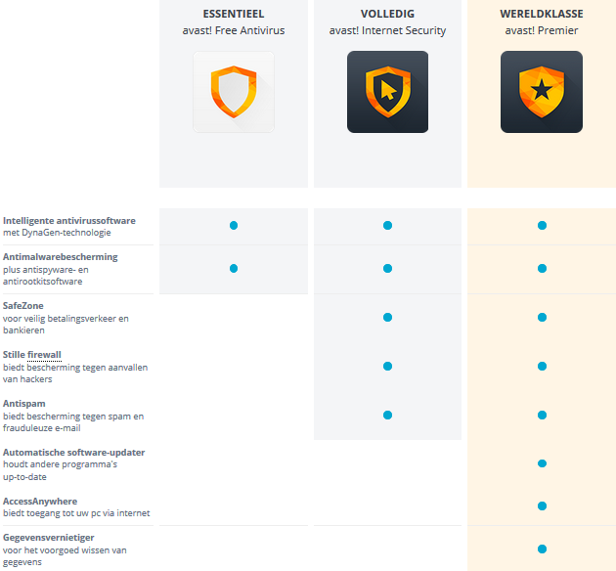Antivirus: is programmatuur die probeert om computervirussen te identificeren, tegen te houden en te verwijderen.

Gratis; AVG free, Avast free, panda free, etc.

Betaald; Norton, Bitdefenter, Bullgaurd, etc.

* Phishing: is een vorm van internetfraude. Het bestaat uit het oplichten van mensen door ze te lokken naar een valse (bank)website, die een kopie is van de echte website, om ze daar – nietsvermoedend – te laten inloggen met hun inlognaam en wachtwoord of hun creditcardnummer.
* Hacken:  is het vinden van toepassingen die niet door de maker van het middel bedoeld zijn, speciaal met betrekking tot computers.
* Firewal:  is een systeem dat de middelen van een netwerk of computer kan beschermen tegen misbruik van buitenaf.
* Identiteitsfraude: iemand die op jouw naam illegale activiteiten uitvoert of bij andere mensen voordoen alsof diegene jou is.
* Trojan horse virus: is in de computerwereld een functie die verborgen zit in een programma dat door de gebruiker wordt geïnstalleerd. Deze functie kan toegang tot de geïnfecteerde computer verschaffen aan kwaadwillende en zo schade toebrengen aan de computergegevens of de privacy van de gebruiker.
* Cybercrime: is criminaliteit met ICT als middel én doelwit.[[1]](https://nl.wikipedia.org/wiki/Computercriminaliteit#cite_note-1) De meeste telefoons en bankpassen bevatten computerchips, die kunnen eveneens worden gemanipuleerd door cybercriminelen. Maar ook bedrijfssystemen, moderne auto’s en chipkaarten zijn vatbaar voor cybercrime.
* Cyberpesten: is het pesten op internet. Dit gedrag komt zowel tussen kinderen en tieners thuis en op school als tussen volwassenen als collega's op het werk voor.

Bronnen:

[www.wikipedia.com](http://www.wikipedia.com)